EL ANGEL DEL AMOR

Al sexto día de la Creación el Señor reunió a los ángeles en consejo y les expuso su propósito de hacer al hombre a su imagen y semejanza, un ser que reinaría sobre los animales de la tierra y los pájaros del cielo.
-No crees al hombre – dijo el ángel de la Verdad-, pues sus mentiras empañaran tu santidad.
-No lo crees – expreso el ángel de la paz – pues peleara con sus hermanos y ensangrentara la tierra.
-No lo crees – opino el ángel de la justicia -, pues será duro y cruel con los débiles.
- Pero el ángel del amor y de la misericordia se postro ante el Eterno, rogando:
_ Crea al hombre a tu imagen, Padre Divino; yo lo ayudare cada vez que se aparte del camino recto; abriré su corazón cuando se endurezca en la lucha por la existencia. Probablemente no buscara la paz y dañará la verdad y la justicia, pero yo lo hare volver a ti, oh Señor. Me comprometo a acompañar y proteger al hijo de tu bondad y de tu inmenso amor.
Y Dios, atendiendo la suplica del ángel del Amor y de la Misericordia, creó al hombre, un ser débil, inclinado a pecar, pero a quien, desde el nacimiento hasta su último suspiro, protege y acompaña el angel del Amor.
Tradición hebrea
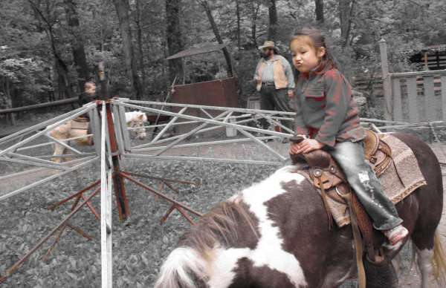
La nieta de Leticia Alvan, en el Pony 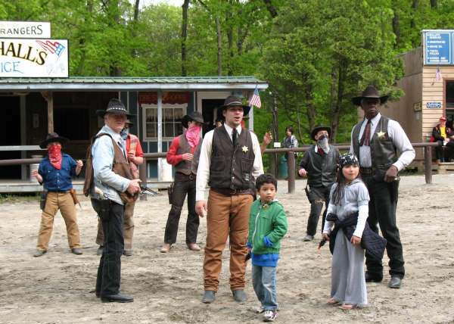
El jurado de Los Devotos y los Comisarios

ACTIVIDADES
Sábado 6 de Junio
Jornada Espiritual - 2 p.m. a 6 p.m.
Iglesia San Esteban
142 E 29th St.
(Entre 3ra Ave y Lexington Av.)
Prof. José Planas - Manuel Castellanos
INSTITUTO HISPANO DE FORMACION PASTORAL

Domingo 14 de Junio - 1 p.m.
Misa al Señor de los Milagros
Rev. Lorenzo Ato
Iglesia San Malaquías
239 W 49th Street New York
Bendición de la Imagen del Señor de los Milagros
2:pm Parrillada en el Parque Central
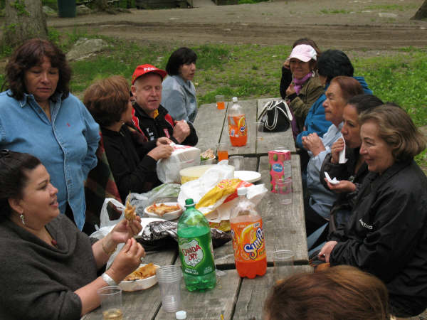
Hna. Rosa Boccardo y amistades
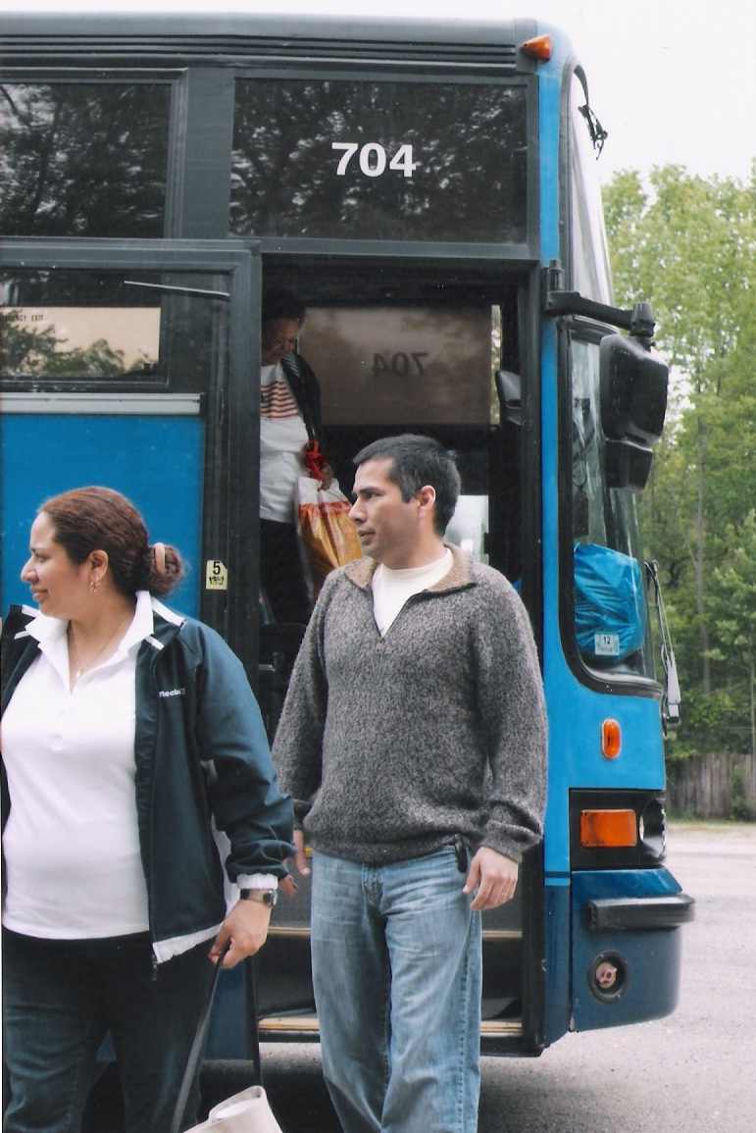
Hnos. Delgado arribando al Viejo Oeste

NUESTRO RECUERDOS
Hoy y siempre nos acompañaran las imágenes de las actividades que estamos realizando y que sirven para unirnos y hacernos disfrutar de un momento de amistad y alegría en nuestra vidas. Esperemos que disfruten de estas fotografías que se tomaron en la Ciudad del Viejo Oeste.
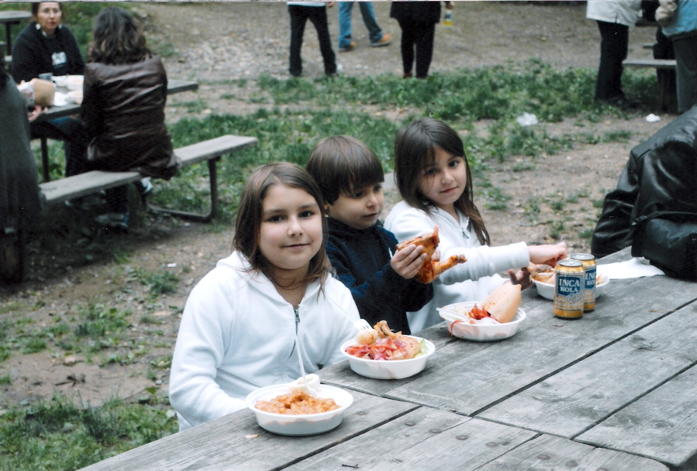

Los Nietos del Hno. Miguel Boccardo

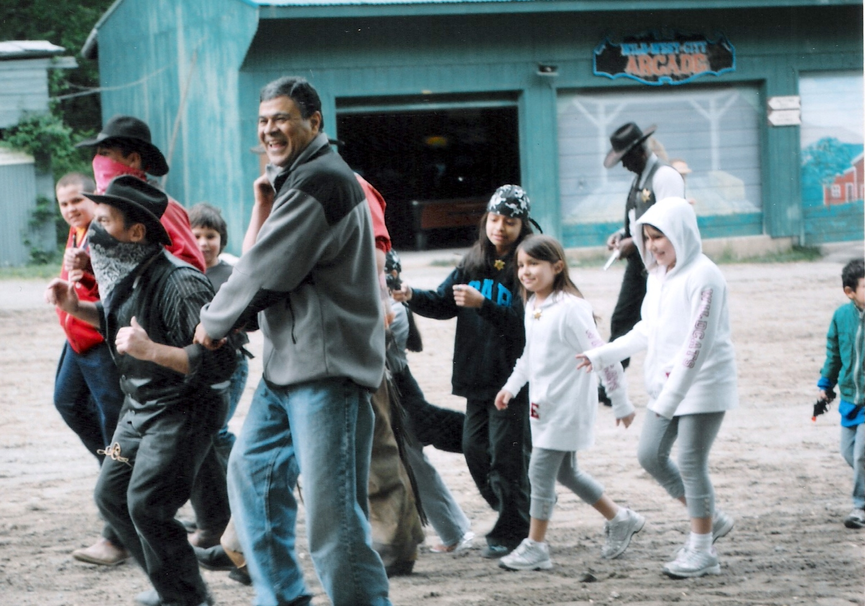
Los Alguaciles de Los Devotos Capturando al grupo de asaltantes

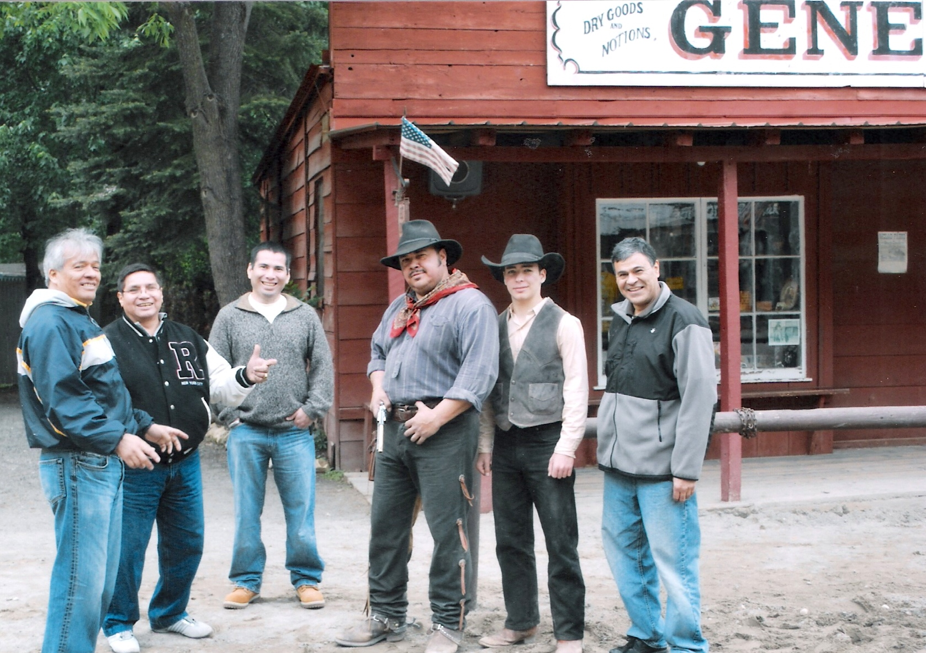
Los Hermanos Figueroa, Rodríguez, Delgado y Silva con los “vaqueros”

